Exercice corrigé

Soit FUN un triangle rectangle en U tel que UN = 8,2 cm et UF = 5,5 cm.
Calcule la mesure de l’angle arrondie au degré.

Correction
Dans le triangle FUN rectangle en U, [FU] est le côté opposé à l’angle
[UN] est le côté adjacent à l’angle
On peut utiliser la tangente de l’angle :
tan ==
tan =donc = tan⁻¹
≈ 34°.
F
U
8,2 cm
N
5,5 cm
- à l’aide de la calculatrice, calcule la valeur arrondie au degré de la mesure des angles.
 | Sinus | 0,4 | 0,32 | 0,9 | 0,5
 | Angle | 24° | 19° | 64° | 30°

 | Tangente | 0,28 | 1,5 | 2,3 | 3,5
 | Angle | 16° | 56° | 67° | 74°
- Calcul d’un angle
E
F
G
7 cm
4 cm
- Exprime le cosinus de l’angle .
Dans le triangle EFG, rectangle en F :
cos =
- Calcule la mesure arrondie au degré de .
cos =
Donc, à l’aide de la calculatrice,
- Complète le tableau par la mesure arrondie au degré de l’angle du triangle NRV rectangle en N. (Utilise un brouillon pour les calculs et la figure.)
 | RN | RV
a. | 5 cm | 7 cm | 44°
b. | 3,2 cm | 3,5 cm | 24°
c. | 85 cm | 2,2 m | 67°
- RST est un triangle rectangle en S tel que RS = 4 cm et ST = 7 cm.
On veut calculer la mesure de l’angle
Côté adjacent à l’angle
Côté opposé à l’angle
S
R
T
7 cm
4 cm
- Complète la légende puis déduis-en le rapport trigonométrique que l’on peut utiliser et écris l’égalité.
Dans le triangle SRT, rectangle en S :
tan =
- Calcule la mesure de l’angle . Donne le résultat au degré près.
donc
et, à l’aide de la calculatrice,
- IJK est un triangle rectangle
en I tel que IJ = 3,2 cm
et JK = 5,3 cm.
J
I
K
3,2 cm
5,3 cm
Calcule la mesure de l’angle
arrondie au degré.
Dans le triangle IJK, rectangle en I, [IJ] est le côté opposé à l’angle , [KJ] est l’hypoténuse.
sin
Donc, à l’aide de la calculatrice,
- Calcule, en rédigeant entièrement, la mesure de l’angle demandée. (Tu arrondiras au degré.)
I
S
K
?
6 cm
2 cm

F
U
V
8,3 cm
6,5 cm
?

Dans le triangle ISK, rectangle en K,
cos
donc, à l’aide de la calculatrice,
Dans le triangle FUV, rectangle en V,
tan
donc, à l’aide de la calculatrice,
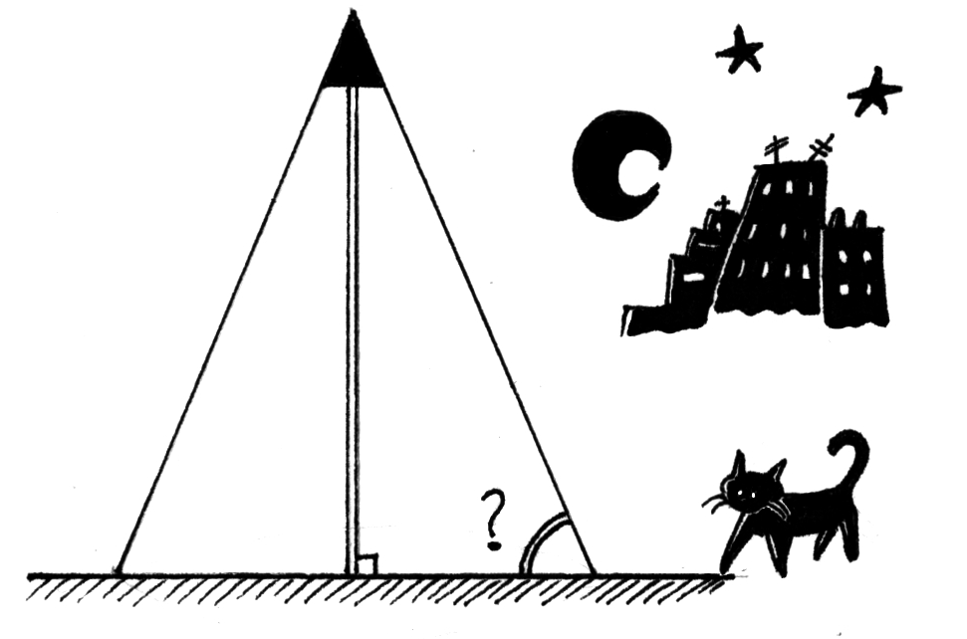
- Dans la nuit, un lampadaire de 2,60 m de haut dessine sur le sol un disque de 95 cm de rayon.
S
Quelle est la mesure de l’angle, arrondie au degré, formé par le cône de lumière avec le sol ?
R
H
On introduit les points R, S et H comme ci-dessus.
Dans le triangle HRS, rectangle en H,
tan
donc, à l’aide de la calculatrice,
- Extrait du brevet

Dans une station de ski, on peut
lire les informations suivante
sur un télésiège.
1 453 m
Alt. : 1 839 m
Alt. : 2 261 m
B
P
H

Calcule l’angle formé par le câble du télésiège avec l’horizontale. (Arrondis au degré près.)
On introduit les points B, P et H comme ci-dessus.
PH = 2 261 − 1 839 = 422 m
Dans le triangle BPH, rectangle en P,
sin
donc, à l’aide de la calculatrice,
- Les points E, F
et G sont alignés.
3 cm
8 cm
E
F
G
S
- Calcule la mesure
de l’angle à 0,1° près.
Dans le triangle FSE, rectangle en S,
tan
donc, à l’aide de la calculatrice,
- Calcule la mesure de l’angle à 0,1° près.
Les angles et sont supplémentaires.
soit
Dans le triangle GFS, isocèle en F, les angles à la base sont de même mesure donc :
soit
- ABCD est un trapèze rectangle de bases [AB] et [CD] tel que AB = AD = 4,5 cm et DC = 6 cm.
A
B
C
D
G
- Calcule la mesure de l’angle arrondie au degré.
Dans le triangle ACD, rectangle en D,
tan
donc, à l’aide de la calculatrice,
- Calcule les mesures des angles du triangle DGC.
On vient de voir que .
Le triangle ABD est un triangle rectangle isocèle en A, donc .
Les angles et sont complémentaires donc
La somme des mesures des angles d’un triangle vaut 180°, donc , soit .

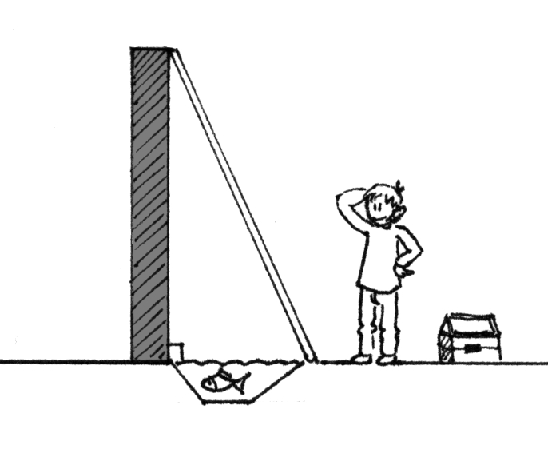
- Pour effectuer
une réparation sur un toit, Esteban doit poser son échelle mesurant 2,20 m contre
un mur. Pour qu’elle soit suffisamment stable, cette dernière doit former un angle d’au moins 65° avec le sol.
B
P
H
Esteban n’a pu poser son échelle qu’à 1,20 m du mur. Cette échelle sera-t-elle suffisamment stable ? Justifie.
On introduit les points B, P et H comme ci-dessus.
Dans le triangle BPH, rectangle en B,
cos
À l’aide de la calculatrice, à 1° près.
. L’échelle ne sera pas assez stable.
- Extrait du brevet
Madame Martin souhaite réaliser une terrasse en béton en face de sa baie vitrée. Elle réalise le dessin ci-dessous.
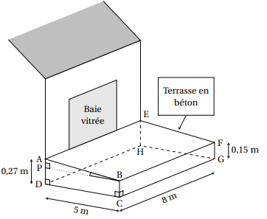
Terrasse en béton
0,15 m
0,27 m
Baie vitrée
5 m
8 m
A
P
D
C
F
G
H
E
B

Pour faciliter l’écoulement des eaux de pluie, le sol de la terrasse doit être incliné. La terrasse a la forme d’un prisme droit dont la base est la quadrilatère ABCD et la hauteur est le segment [CG]. P est le point du segment [AD] tel que BCDP est un rectangle.
L’angle doit mesurer entre 1° et 1,5°.
Le projet de Madame Martin vérifie-t-il cette condition ?
Dans le triangle ABP, rectangle en P,
tan
À l’aide de la calculatrice, à 0,1° près. Le projet vérifie la condition.
- ABCDEFGH est
un parallélépipède rectangle tel que : AB = 10 cm ; BC = 4,8 cm ; GC = 6,4 cm.
A
B
C
D
E
F
G
H
- Calcule FC.
Dans le triangle BFC, rectangle en B, on peut appliquer la propriété de Pythagore :
FC² = FB² + BC²
FC² = 6,4² + 4,8² = 64
Or FC > 0, donc FC = cm
- Quelle est la nature du triangle EFC ?
EFC est un triangle rectangle en F.
- Donne l’arrondi à l’unité de la mesure de l’angle .
Dans le triangle FCE, rectangle en F,
tan
À l’aide de la calculatrice, à 1° près.
- Deux immeubles, distants de 10 m, sont situés l’un derrière l’autre. Le premier immeuble mesure 12 m. Hakim se trouve à 14 m du premier immeuble, ses yeux sont à 1,50 m du sol. Peut-il voir le deuxième immeuble qui mesure 17 m ?
Dans le triangle rectangle UHN,
tan
10 m
14 m
17 m
12 m
U
D
H
N
E
1,5 m
À l’aide de la
calculatrice à 0,1° près.
Dans le triangle rectangle DHE,
tan
À l’aide de la calculatrice à 0,1° près.
Comme . Hakim ne peut pas voir le deuxième immeuble.

